Clase REPASO-
- Today you will review to greet people giving personal information and ask and replay
- You will ask and reply to some simple questions (your name, your nationality, where you live).

1. Repaso saludos y presentaciones. Review Greetings and introductions.

1.a. Escucha y contesta las preguntas. Listen and answer the questions.

- ¿Cómo se llaman las personas que hablan?
- ¿De dónde es Marta?
- ¿Dónde vive Florencia?
- ¿Por qué estudian español?

1.b.Crea tu propia agenda. Make your own address book.
Conversa con tus compañeros y adivina su información personal. Talk with your classmates and guess their personal information.
¿Cuál es tu dirección?
Mira, es avenida de Madrid, número 4.
¿Y tu número de teléfono?
Es el 976 22 42 78
¿Y cuál es tu correo electrónico?
Es maria@gmail.com



1.c. Escribe en estas fichas los datos personales de algunos de tus compañeros. Write personal information about some of your classmates:


Nombre:
Dirección:
Teléfono:
E-mail:

Nombre:
Dirección:
Teléfono:
E-mail:

Nombre:
Dirección:
Teléfono:
E-mail:

Transcripción. Transcript.
Florencia.  Hola, ¿qué tal?  Marta.  Hola, bien, ¿y tú?  Florencia.  Bien. Me llamo Florencia, ¿y tú?  Marta.  Hola Florencia, yo soy Marta, ¿de dónde eres?  Florencia.  Soy Argentina, y tú Marta, ¿de dónde eres?  Marta.  Yo soy de España.  Florencia.  Ah de España, ¿y dónde vives?  Marta.  Vivo aquí, en Clifton Hill.  Florencia.  Yo vivo en Santa Kilda.  Marta.  Oye, ¿y por qué estudias inglés?  Florencia.  Estudio inglés porque quiero vivir aquí en Australia y porque me gusta el idioma.  Marta.  Ah muy bien.  Florencia.  ¿Y tú?  Marta.  Eh, bueno, yo quiero trabajar, quiero trabajar en Australia y no hablo nada de inglés.  Florencia.  Ah bueno...  Marta.  Bueno encantada.  Eleonor.  Mucho gusto, hasta luego.  Marta.  Adiós. | Florence.  Hello, how are you?  Marta.  Hi, well, what about you?  Florence.  Good. My name is Florence, how about you?  Marta.  Hi Florence, I'm Marta, where are you from?  Florence.  I'm Argentina, and you Marta, where are you?  Marta.  I'm from Spain.  Florence.  Ah of Spain, and where do you live?  Marta.  I live here in Clifton Hill.  Florence.  I live in St Kilda.  Marta.  Hey, why do you study English?  Florence.  I study English because I want to live here in Australia and because I like the language.  Marta.  Ah very good.  Florence.  And you?  Marta.  Uh, well, I want to work, want to work in Australia and do not speak any English.  Florence.  Ah well ...  Marta.  Well, nice to meet you.  Eleonor.  Nice to meet you, see you later.  Marta.  Goodbye.

1.d. En el médico.

a) Relaciona el estado civil con su dibujo. Relate the marital status with its drawing.

Estado civil. Marital status

YO SOY / YO ESTOY:

Soltero/a | 
Casado/a | 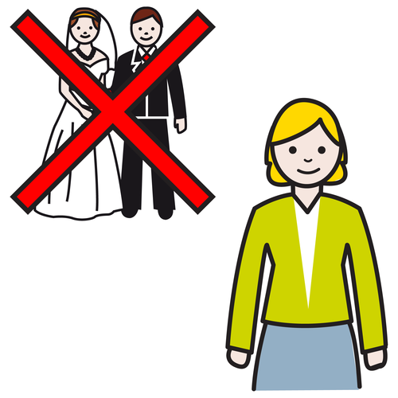
Divorciado/a | 
Viudo/a | 


b) Escucha la conversación entre la enfermera y el paciente y contesta las siguientes preguntas. Listen to the conversation between the nurse and patient and answer the following questions:

- ¿Cómo se llama el paciente? What is the patient´s name?

- ¿Cuántos años tiene? How old is she?

- ¿Dónde vive? Where does she live?
Correo electrónico:

@ arroba
. punto
- guión medio
_ guión bajo
/ barra

- ¿Cuál es su número de teléfono? What is her telephone number?

- ¿Cuál es su correo electrónico? What is her e-mail address?

- ¿Está casada? Is she married?

Enfermera.  Hola buenas tardes.  Paciente.  Buenas tardes.  Tengo una cita con el doctor Marcos a las 7.  Enfermera.  Sí, me dice su nombre, ¿por favor?  Paciente.  María  Enfermera.  ¿Y sus apellidos?  Paciente.  Martínez Campos  Enfermera.  Edad  Paciente.  Treinta y seis.  Enfermera.  Y su domicilio  Paciente.  Calle Ramírez Sierra 48, 16004, Cuenca  Enfermera.  Y, ¿cuál es su número de teléfono?  Paciente.  Es el 969 23 54 12  Enfermera.  Y, ¿tiene correo electrónico?  Paciente.  Sí, mire es mmcampos@yahoo.es  Enfermera.  Entonces es eme, eme, campos arroba yahoo punto e ese.  Paciente.  Si, así es.  Enfermera.  ¿Y su estado civil?  Paciente.  Soltera.  Enfermera.  Muy bien. En seguida viene el doctor.  Paciente.  Vale, gracias.  Enfermera.  Hasta luego. | Nurse.  Hi good afternoon.  Patient.  Good afternoon.  I have an appointment with Dr. Marcos at 7.  Nurse.  Yes, could you please tell me your name?  Patient.  Maria.  Nurse.  And your surnames?  Patient.  Martinez Campos  Nurse.  Age  Patient.  36.  Nurse.  And your address  Patient.  28 Sierra Ramirez Street, 16004, Cuenca  Nurse.  And what is your telephone number?  Patient.  969 23 54 12  Nurse.  And do you have an e-mail address?  Patient.  Yes, it is mmcampos@yahoo.es  Nurse.  Then is m m campos at yahoo dot e s.  Patient.  Yes, that is correct.  Nurse.  And your marital status?  Patient.  Single.  Nurse.  Good. The doctor will come soon.  Patient.  Thank you.  Nurse.  See you soon.

2. En el mercado.
2.a. Completa la tabla con el verbo “querer” y el siguiente vocabulario. Complete the
Carne pescado pasta embutido fruta legumbres

Yo | Quiero | 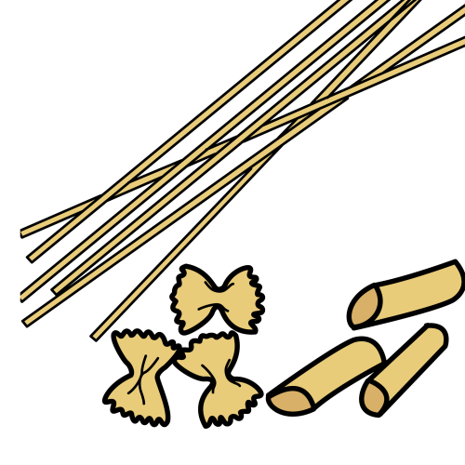…………………………
Tú | …………………… | ……………………….
Él / Ella / Usted | ……………………. | ……………………..
Nosotros/as | ……………………… | ……………………
Vosotros/as | ……………………… | ……………………
Ellos/as | ……………………… | ……………………

3. En el restaurante

3.a. Escucha la siguiente conversación en un restaurante argentino y marca la comida que pide la clienta. Listen to the following conversation at an Argentinean Restaurant and tick the food that the costumer asks.

La Vaca Argentina
Menú del día

PRIMEROS
Tomates rellenos
Queso provoleta
Empanada de jamón y queso

SEGUNDOS
Pollo al horno
Bife de chorizo
Arroz con calamares

POSTRES
Panqueques con dulce de leche
Alfajor argentino
Fruta de temporada

Pan, agua o vino
30 pesos con IVA
(Menú de lunes a viernes)

3.b. Escucha otra vez y responde a las preguntas. Listen again and answer to these questions:

- ¿Qué plato es el tomate relleno: entrada, plato principal o postre?
- ¿Cuál es el plato más típico argentino?
- ¿Con que sirven el bife de chorizo?
- ¿Cuál es la especialidad de la casa en postres?
- ¿Cuánto es todo?
En el restaurante Argentino  Clienta.  Hola buenos días, ¿tiene una mesa para uno?  Camarera.  Sí, claro, pase.  Aquí tiene el menú.  Clienta.  Gracias.  ….  Camarera.  ¿Qué quiere?  Clienta.  A ver, pues mire de beber agua mineral con gas y de entrada voy a tomar los tomates.  Camarera.  Perfecto, y de plato principal en el menú del día tenemos pollo al horno, bife de chorizo y arroz con calamares.  Clienta.  Mmmm, ¿cuál es el plato más típico argentino?  Camarera.  Ah, el bife por supuesto, en este caso el bife de chorizo se sirve con ensalada.  Clienta.  Ah muy bien, ¿y qué es el bife?  Camarera.  Bueno, es carne de vaca, un corte muy bueno el bife de chorizo y está cocido a la plancha.  Clienta.  ¡Ah que rico! Pues el bife, el bife para mí.  ….…  Camarera.  ¿Algún postre para la señora?  Clienta.  Pues sí, sí, ¿tiene panqueques verdad?  Camarera.  Uy sí, los panqueques con dulce de leche son la especialidad de la casa.  Clienta.  Ay pues sí, pues los panqueques.  …..  Clienta.  ¡Camarera, la cuenta por favor!  Camarera.  Aquí está, son treinta pesos.  Clienta.  Muy bien, aquí tiene.  Camarera.  Muchas gracias. | At the Argentinean Restaurant  Client.  Hi good morning, do you have a table for one?  Waitress.  Yes, of course, pass through here  Client.  Thank you.  ....  Waitress.  What would you like?  Client.  Look, to drink I’ll have sparkling water and for entrance I will take the tomatoes.  Waitress.  Perfect, and for main course on the menu of the day we have baked chicken, chorizo steak and rice with calamari.  Client.  Mmmm, what is the most typical Argentine dish?  Waitress.  Ah, the steak of course, in this case the chorizo steak is served with salad.  Client.  Ah well, what's the “bife”?  Waitress.  Well, it's beef, a very good cut the chorizo steak and is grilled.  Client.  Ah yummy! So the steak, the steak for me.  ...  Waitress.  Any dessert for the lady?  Client.  Yes, yes, do you have pancakes right?  Waitress.  Oh yes, the pancakes with caramel are the house specialty.  Client.  Oh well yes, so the pancakes then.  .....  Client.  Waitress, the bill, please?  Waitress.  Here is, it is 30 pesos.  Client.  Okay, here you go. .  Waitress.  Thank you very much.

3.c. Busca información sobre algún plato típico de un país adónde viajas. Search for information about a typical dish from a country you are travelling to.

- ¿Qué ingredientes tiene? What are its ingredients?
- ¿Es entrada, plato principal o postre? Is is entree, main or dessert?
- ¿Es dulce o salado? Is it sweet or savoury?
- ¿De qué región es típico? What region is it typical from?
- Comparte la información con tus compañeros en clase. Share your findings with your classmates.

4. Direcciones
4.a. Un amigo te ha enviado un correo electrónico para quedar contigo en Madrid. Localiza los sitios en el mapa. Your friend has sent you an e-mail to meet with you in Madrid. Locate the places on the map.

Hola Ana,
Estoy muy contento de tenerte en España. Esta noche te voy a recoger en tu hotel, que está en la calle Gran Vía, esquina con Plaza España, y vamos a ir al teatro, en la misma calle. Luego te voy a llevar a cenar a la Puerta del Sol, que hay un restaurante nuevo, y por la noche vamos a ir a una discoteca que está en la calle Atocha, enfrente del Museo de Arte Reina Sofía.
Mañana, iremos al parque de El Retiro, y por la tarde, al Museo del Prado.
¡Te va a gustar mucho Madrid! Te adjunto un plano de la ciudad.

Un abrazo,
Juan

4.b. ¿Dónde va a llevar Juan a Ana?

4.c. Ahora tú. Escribe un e-mail a tu amigo que viene a Melbourne contándole los planes que vais a hacer.

5. Transporte

6. Hotel.
6.a. Elige entre uno de estos hoteles y haz una reserva.

